
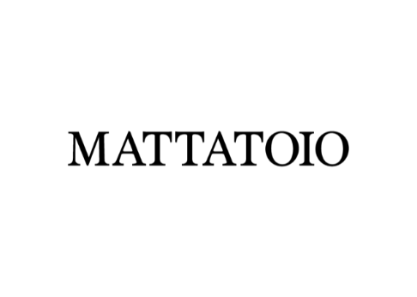

Di luce e polvere.
L'Eritrea negli scatti di Alessandro Moggi

Padiglione 9a, MATTATOIO di Roma
7 – 26 ottobre 2025
A cura di Davide Dell'Acqua e Silvia Minutillo

Dal 7 al 26 ottobre 2025, il Padiglione 9a del Mattatoio di Roma presenta la mostra Di luce e polvere. L'Eritrea negli scatti di Alessandro Moggi, promossa da Assessorato alla Cultura di Roma Capitale e Azienda Speciale Palaexpo, realizzata da Azienda Speciale Palaexpo in collaborazione con Smile Project ODV. L’esposizione si avvale del patrocinio dell'Ambasciata dello Stato di Eritrea.

Di luce e polvere, curata da Davide Dell'Acqua e Silvia Minutillo, nasce da un progetto di Smile Project, organizzazione di volontariato che da anni opera in Eritrea con molteplici progetti a sostegno delle comunità locali attraverso interventi mirati e sostenibili, con l’obiettivo di promuovere una maggiore consapevolezza della cultura eritrea, valorizzandone l’identità e le specificità, sensibilizzando il pubblico sull’importanza della cooperazione e della solidarietà internazionale.

L’associazione ha coinvolto nella primavera del 2025 un gruppo di volontari in un viaggio tra le realtà che sviluppa e sostiene da anni. Da questa esperienza è nato un reportage visivo firmato da Alessandro Moggi, fotografo che indaga la realtà con un approccio profondo e sensibile.
Attraverso l’obiettivo di Moggi, l’Eritrea si mostra senza filtri: un Paese dalla grande forza e dignità, fatto di storie quotidiane e di piccoli dettagli che, insieme, compongono un universo ricco di cultura e memoria. Attraverso gli scatti di Moggi, frutto di una ricerca estetica fondata sul rispetto di ciò che osserva, si dipana un racconto di viaggio silenzioso che prende forma attraverso la luce, i volti, la polvere delle strade e i gesti di una terra lontana e poco conosciuta.

INFO
Mattatoio di Roma
Piazza Orazio Giustiniani, 4 - Roma
Padiglione 9a
www.mattatoioroma.it - Facebook: @mattatoioroma - Instagram: @mattatoio – #MattatoioRoma

Orari
Dal martedì alla domenica 11.00 – 20.00.
Chiuso il lunedì. L’ingresso è consentito fino a un’ora prima della chiusura
Ingresso gratuito.

UFFICIO STAMPA AZIENDA SPECIALE PALAEXPO
Piergiorgio Paris | M. +39 347 8005911 - p.paris@palaexpo.it
Federica Mariani | M. +39 366 6493235 - f.mariani@palaexpo.it
Adele Della Sala | M. +39 366 4435942 - a.dellasala@palaexpo.it
Segreteria: Dario Santarsiero| T. +39 06 69627 1205 - d.santarsiero@palaexpo.it;
ufficio.stampa@palaexpo.it

